Приложение

«УТВЕРЖДАЮ»
Главный Государственный инспектор Российской Федерации по пожарному надзору

генерал-полковник

Г.Н. Кириллов

« 30 » декабря 2009 г.
№2-4-60-14-18

МЕТОДИЧЕСКИЕ РЕКОМЕНДАЦИИ ПО ОПРЕДЕЛЕНИЮ МЕСТ
РАЗМЕЩЕНИЯ ПОДРАЗДЕЛЕНИЙ ПОЖАРНОЙ ОХРАНЫ
В НАСЕЛЕННЫХ ПУНКТАХ В ЦЕЛЯХ ДОВЕДЕНИЯ ВРЕМЕНИ
ПРИБЫТИЯ ПЕРВОГО ПОДРАЗДЕЛЕНИЯ ПОЖАРНОЙ ОХРАНЫ ДО НОРМАТИВНЫХ ЗНАЧЕНИЙ

Москва – 2009

Методические рекомендации предназначены для определения границ территорий городских населенных пунктов и сельских районов, в пределах которых время прибытия первого подразделения пожарной охраны соответствует нормативным значениям, регламентированным ст. 76 п. 1 Федерального закона от 22 июля 2008 г. № 123-ФЗ “Технический регламент о требованиях пожарной безопасности” — не более 10 минут для городских поселений и городских округов и не более 20 минут для сельских поселений. Также методические рекомендации предназначены для определения мест размещения дополнительных подразделений пожарной охраны (ведомственной, муниципальной, частной или добровольной) в городских населенных пунктах и сельских районах в целях доведения времени прибытия первого подразделения пожарной охраны до нормативных значений.
Рекомендации предназначены для использования при разработке планов строительства сил и средств пожарной охраны в городских поселениях, в городских округах и в сельских поселениях.

Содержание

1. Общие положения…………………………………………..………..…....4 стр.
2. Определение мест размещения подразделений пожарной охраны в целях доведения времени прибытия первого подразделения до нормативных значений……………………………………….……………………….…….5 стр.
3. Примеры расчетов……….……………………………….………….…...12 стр.
4 Пример определения мест размещения подразделений пожарной охраны на основе свода правил «Места дислокации подразделений пожарной охраны. Порядок и методика определения» ……………………..…………..……19 стр.

Приложение.
Построение гистограмм и определение характеристик распределения скорости движения пожарных автомобилей………………………………..……….23 стр.
Литература……………………………………….…………………….……25 стр.
1. Общие положения
1.1. В целях определения мест дислокации (размещения) подразделений пожарной охраны в городских или сельских поселениях рассматриваются два типа населенных пунктов – вновь создаваемые (проектируемые) и функционирующие.
1.2. Для проектируемых поселений (или их микрорайонов), а также в поселениях, в которых отсутствуют пожарные части, определение мест дислокации подразделений пожарной охраны рекомендуется осуществлять с использованием свода правил “Места дислокации подразделений пожарной охраны. Порядок и методика определения” (Утверждены и введены в действие приказом МЧС России от 25 марта 2009 г. № 181, зарегистрированы федеральным агентством по техническому регулированию и метрологии. № СП 11.13130.2009).
1.3. Для функционирующих поселений и сельских районов места дислокации подразделений пожарной охраны определяются в соответствии с настоящими рекомендациями. При этом на участках территории поселений и сельских районов, которые находятся вне границ, в пределах которых обеспечивается нормативное значение времени прибытия первого подразделения, должны создаваться подразделения пожарной охраны с учетом различных её видов.
1.4. Вид пожарной охраны (противопожарная служба субъекта, муниципальная, ведомственная или добровольная) определяется органом исполнительной власти субъектов Российской Федерации и органами местного самоуправления городских и сельских поселений, муниципальных районов и городских округов по согласованию с территориальными органами МЧС России.
1.5. В методических рекомендациях применены следующие термины с соответствующими определениями:
область нормативного обслуживания — часть территории населенного пункта или сельского района, для которой время прибытия первого подразделения пожарной охраны к месту вызова соответствует нормативным требованиям, установленным Федеральным законом от 22 июля 2008 г. № 123-ФЗ “Технический регламент о требованиях пожарной безопасности”;
граничное значение скорости пожарного автомобиля — скорость пожарного автомобиля при одновременном воздействии нескольких факторов внешней среды, осложняющих его движение.

2. Определение мест размещения подразделений пожарной охраны в целях доведения времени прибытия первого подразделения до нормативных значений
2.1. Выбирается карта городского поселения (городского округа), сельского района с нанесенными на ней соответствующими топологическими символами (транспортная сеть, водные источники, лесные (парковые) массивы, здания (сооружения) и т. д.) Определяется граница населенного пункта (сельского района).
2.2. На карте определяются места дислокаций каждой действующей пожарной части с учетом её вида (ГПС, (ФПС, пожарной охраны субъекта РФ), муниципальная, ведомственная, частная или добровольная).
2.3. Для каждой действующей пожарной части определяется область нормативного обслуживания.
2.4. С целью определения области нормативного обслуживания для каждой действующей пожарной части составляется список транспортных магистралей (улиц, дорог и т.д.), по которым пожарные автомобили движутся из пожарного депо к месту вызова (пожара). Для каждой транспортной магистрали строится гистограмма распределения скорости движения пожарных автомобилей по методике, представленной в приложении. Данные о скорости движения пожарных автомобилей получают либо путем анализа статистической информации по выездам подразделений пожарной охраны на вызовы, либо экспериментальным методом, путем измерения скорости движения автомобилей по транспортной сети населенного пункта или района.
2.5. Используя гистограммы, определяют средние значения (μ) и среднеквадратичные отклонения (σ) скорости движения автомобилей по формулам (П1.6-8) приложения. Для каждой транспортной магистрали определяется граничное значение скорости пожарного автомобиля
υ_{гр}= μ – σ (2.1)
2.6. Для каждой транспортной магистрали, прилегающей к пожарной части, определяется значение расстояния от пожарной части до границы области нормативного обслуживания по формуле:
(2.2)
где t_{норм} — нормативное значение времени прибытия первого подразделения согласно положениям “Технического регламента о требованиях пожарной безопасности”. Для городских поселений и городских округов t_{норм} = 10 мин.; для сельских поселений t_{норм} = 20 мин.;
60 – переводной коэффициент из часов в минуты.
2.7. Полученные расстояния отсчитываются от рассматриваемой пожарной части вдоль транспортных магистралей, прилегающих к пожарной части, с учетом масштаба карты. В результате получается множество точек, которые являются вершинами неправильного многоугольника, определяющего искомую область нормативного обслуживания.
2.8. Возможны два варианта расположения пожарной части относительно построенного многоугольника (области нормативного обслуживания). В первом случае пожарная часть расположена внутри построенного многоугольника. В этом случае в качестве области нормативного обслуживания берется вся площадь многоугольника (рис 1а). Во втором случае пожарная часть расположена за пределами многоугольника. В этом случае стороны многоугольника, обращенные к пожарному депо, заменяются отрезками, соединяющими крайние точки многоугольника с точкой, в которой расположена пожарная часть, и полученная геометрическая фигура берется в качестве искомой области нормативного обслуживания (рис 1б).
a)
б)
Пожарное депо
Транспортные магистрали
Границы области нормативного обслуживания
Рис.1. Расположение пожарного депо относительно многоугольника, определяющего область нормативного обслуживания: внутри многоугольника (а), вне многоугольника (б).
2.9. Совокупность областей нормативного обслуживания, построенных вокруг каждого пожарного депо, определяет область нормативного обслуживания населенного пункта (района). В качестве примера на рис. 2 и 3 показаны области нормативного обслуживания для условного города и сельского района для соответствующих действующих пожарных частей (ПЧ-4 и ПЧ-310 для города; ПЧ-5 и ПЧ-118 для сельского района).

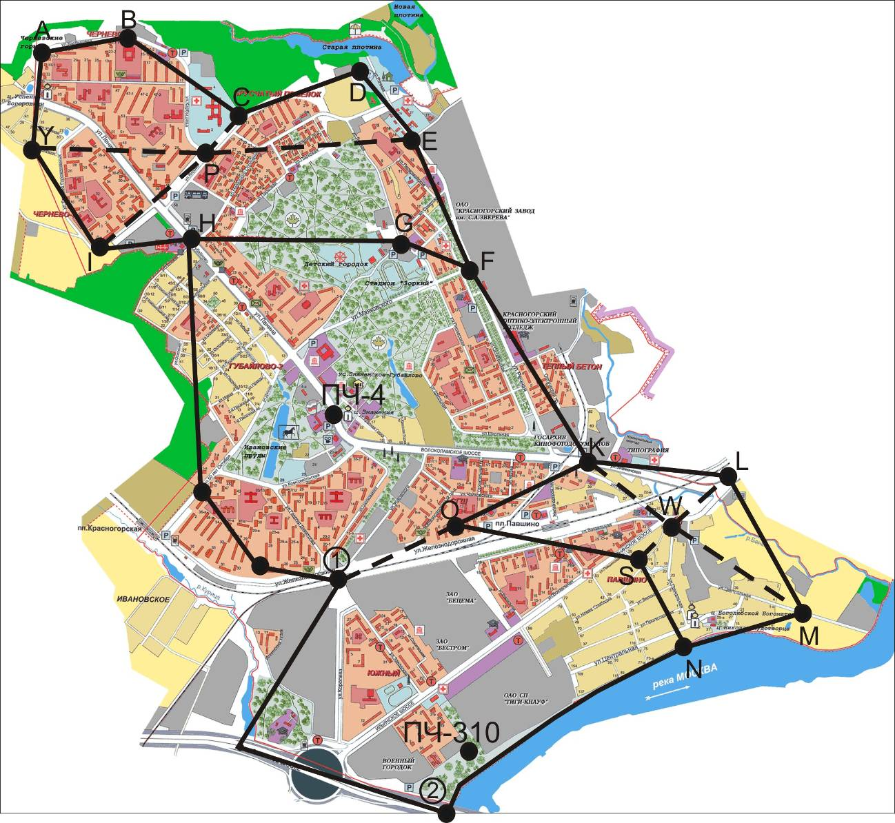
Рис.2. Области нормативного обслуживания пожарных депо ПЧ-4 (1) и ПЧ-310 (2) для условного города.

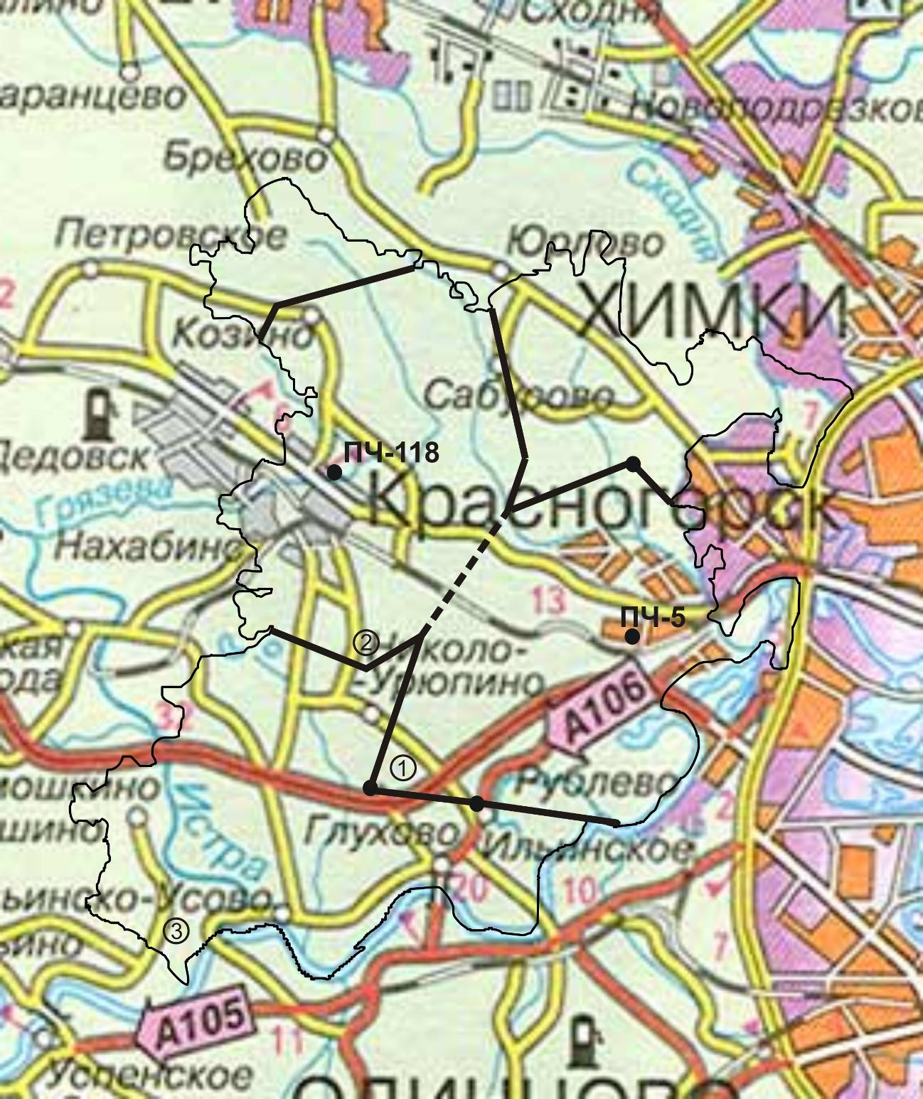
Рис.3. Области нормативного обслуживания пожарных депо ПЧ-5 (1) и ПЧ-118 (2) для условного района, (3) - граница района.

2.10. На участке территории населенного пункта или сельского района, расположенной вне области нормативного обслуживания, закрепленной за действующими пожарными частями, создаются подразделения пожарной охраны с учетом различных ее видов с целью обеспечения нормативного времени прибытия к месту вызова на этих участках территории.
2.11. Если площадь участков территории населенного пункта или сельского района, находящихся вне области нормативного обслуживания, менее 35% площади территории населенного пункта или сельского района, то на данных участках создаются отдельные посты действующих пожарных частей с учетом градостроительных и транспортных особенностей населенного пункта (района). Формулы определения площади неправильных многоугольников приведены в справочнике [1].
2.12. Определение мест дислокации подразделений пожарной охраны на участках территории населенного пункта или сельского района в случаях, когда площадь этих участков составляет более 35% площади населенного пункта или сельского района, состоит в следующем:
— определяются границы участков территории населенного пункта или сельского района, находящихся вне области нормативного обслуживания;
— исходя из полученных границ участков территории населенного пункта или сельского района, находящихся вне области нормативного обслуживания, строятся геометрические фигуры в виде неправильных многоугольников;
— для каждого многоугольника определяется условный “центр масс” путем проведения соответствующих диагоналей. Диагонали проводятся по крайним точкам многоугольника (см. пример на рис. 4);
A
B
С
D
E
F
S
Рис. 4. Определение “центра масс” многоугольника. S — условный “центр масс”. [AC] и [BE] — диагонали многоугольника.
— полученная точка “центра масс” рассматривается как потенциальное место, в котором следует разместить пожарное депо для обеспечения противопожарной защиты оставшихся участков территории населенного пункта или сельского района в целях доведения времени прибытия первого подразделения до нормативных значений. При определении окончательного места дислокации пожарного депо следует учитывать возможность его размещения с учетом градостроительных, ландшафтных и транспортных особенностей населенного пункта;
— после окончательного определения места дислокации пожарных частей на рассматриваемых территориях населенного пункта или сельского района проводятся расчеты по определению области нормативного обслуживания по пунктам 2.4 – 2.7 настоящих рекомендаций.
2.13. Для более детального определения мест дислокации пожарных частей на участках территорий населенного пункта или сельского района, расположенных вне области нормативного обслуживания действующих пожарных частей, рекомендуется использовать свод правил “Места дислокации подразделений пожарной охраны. Порядок и методика определения” [2].

3. Примеры расчетов
3.1. Строится гистограмма распределения скорости следования дежурного караул для улицы условного города к месту вызова в разное время суток и для разных погодных условий.
В таблице 1 показаны значения скорости движения, которые входят в статистическую выборку. Объем статистической выборки равен 119.
3.2. По формуле (П1.1) приложения определяется количество интервалов гистограммы
L = 5lgN = 5lg119 = 10,3.
Округляется полученное число до ближайшего целого L = 10.
Таблица 1
Статистическая выборка скорости следования пожарного автомобиля (км/час).
63,25 | 33,33 | 24,00 | 30,00 | 37,50 | 38,18 | 23,08 | 12,00 | 30,00 | 36,00
48,00 | 40,00 | 10,00 | 8,7 | 40,00 | 16,00 | 30,00 | 40,00 | 15,79 | 31,76
15,00 | 12,00 | 24,00 | 36,00 | 12,00 | 30,00 | 18,46 | 42,86 | 31,58 | 20,00
45,00 | 30,00 | 21,18 | 24,00 | 32,73 | 32,31 | 16,00 | 37,50 | 17,14 | 42,00
43,64 | 22,50 | 27,27 | 14,12 | 25,00 | 33,60 | 36,00 | 15,00 | 20,00 | 15,79
18,00 | 32,73 | 12,00 | 40,00 | 18,75 | 21,18 | 37,50 | 35,00 | 30,00 | 15,00
15,00 | 22,50 | 33,33 | 27,27 | 18,46 | 40,00 | 22,50 | 18,75 | 51,43 | 60,00
27,69 | 38,18 | 24,00 | 36,00 | 32,31 | 12,00 | 30,00 | 27,69 | 42,86 | 15,79
36,00 | 15,00 | 33,33 | 18,00 | 15,00 | 23,08 | 36,00 | 53,33 | 30,00 | 32,00
59,00 | 20,00 | 22,50 | 30,00 | 10,00 | 37,50 | 42,86 | 26,25 | 20,00 | 40,00
33,33 | 25,71 | 15,00 | 30,00 | 36,92 | 50,00 | 28,00 | 40,00 | 30,00 | 10,91
43,64 | 37,50 | 18,46 | 32,50 | 25,71 | 57,00 | 30,00 | 15,00 | 51,43

3.3. Минимальное значение скорости в выборке равно 8,7 км/час, максимальное значение — 63,25 км/час. Эти значения округляются до ближайших целых. В качестве значения x_{min} берется величина 9 км/час, в качестве значения x_{mах} берется величина 63 км/час.
3.4. По формуле (П1.2) приложения вычисляется шаг гистограммы
Δx = (x_{max}-x_{min})/(L-1) = (63-9)/(10-1) = 6 км/час.
3.5. По формулам (П1.3), (П1.4) приложения определяются границы первого интервала гистограммы (x₀, x₁)
x₀ = x_{min} – 0,5 Δx = 9 – 0,5·6 = 6 км/час,
x₁ = x₀ + Δx = 6 + 6 = 12 км/час.
Определяется количество значений скорости, попавших в первый интервал
n₁ = 4.
3.6 Определяются границы второго интервала гистограммы (x₁, x₂)
x₁ = 12 км/час,
x₂ = x₁ + Δx = 12 + 6 = 18 км/час.
Определяется количество значений скорости, попавших во второй интервал
n₂ = 20.
3.7 Определяются границы третьего интервала гистограммы (x₂, x₃)
x₂ = 18 км/час,
x₃ = x₂ + Δx = 18 + 6 = 24 км/час.
Определяется количество значений скорости, попавших в третий интервал
n₃ = 19.
3.8 Определяются границы четвертого интервала гистограммы (x₃, x₄)
x₃ = 24 км/час,
x₄ = x₃ + Δx = 24 + 6 = 30 км/час.
Определяется количество значений скорости, попавших в четвертый интервал
n₄ = 13.
3.9 Определяются границы пятого интервала гистограммы (x₄, x₅)
x₄ = 30 км/час,
x₅ = x₄ + Δx = 30 + 6 = 36 км/час.
Определяется количество значений скорости, попавших в пятый интервал
n₅ = 26.
3.10 Определяются границы шестого интервала гистограммы (x₅, x₆)
x₅ = 36 км/час,
x₆ = x₅ + Δx = 36 + 6 = 42 км/час.

Определяется количество значений скорости, попавших в шестой интервал
n₆ = 21.
3.11 Определяются границы седьмого интервала гистограммы (x₆, x₇)
x₆ = 42 км/час,
x₇ = x₆ + Δx = 42 + 6 = 48 км/час.
Определяется количество значений скорости, попавших в седьмой интервал
n₇ = 7.
3.12 Определяются границы восьмого интервала гистограммы (x₇, x₈)
x₇ = 48 км/час,
x₈ = x₇ + Δx = 48 + 6 = 54 км/час.
Определяется количество значений скорости, попавших в восьмой интервал
n₈ = 5.
3.13 Определяются границы девятого интервала гистограммы (x₈, x₉)
x₈ = 54 км/час,
x₉ = x₈ + Δx = 54 + 6 = 60 км/час.
Определяется количество значений скорости, попавших в девятый интервал
n₉ = 2.
3.14 Определяются границы десятого интервала гистограммы (x₉, x₁₀)
x₉ = 60 км/час,
x₁₀ = x₉ + Δx = 60 + 6 = 66 км/час.
Определяется количество значений скорости, попавших в десятый интервал
n₁₀ = 2.
3.15 Проверяется выполнение равенства (П1.5) приложения
n₁ + n₂ +…+ n₁₀ = 4 + 20 + 19 + 13 + 26 + 21 + 7 + 5 + 2 + 2 = 119.
3.16 Вычисляются относительные частоты p_{k} = n_{k}/N и проверяется выполнение равенства (П1.6) приложения
p₁ = n₁/N = 4/119 = 0,034,
p₂ = n₂/N = 20/119 = 0,168,
p₃ = n₃/N = 19/119 = 0,160,
p₄ = n₄/N = 13/119 = 0,109,
p₅ = n₅/N = 26/119 = 0,218,
p₆ = n₆/N = 21/119 = 0,176,
p₇ = n₇/N = 7/119 = 0,059,
p₈ = n₈/N = 5/119 = 0,042,
p₉ = n₉/N = 2/119 = 0,017,
p₁₀ = n₁₀/N = 2/119 = 0,017.
p₁ + p₂ +…+ p₁₀ = 0,034 + 0,168 + 0,160 + 0,109 + 0,218 + 0,176 + 0,059 + 0,042 + 0,017 + 0,017 = 1,000.
3.17. По формуле (П1.7) приложения определяются высоты прямоугольников гистограммы H_{k} = n_{k}/Δx
H₁ = n₁/Δx = 4/6 = 0,67,
H₂ = n₂/Δx = 20/6 = 3,33,
H₃ = n₃/Δx = 19/6 = 3,17,
H₄ = n₄/Δx = 13/6 = 2,17,
H₅ = n₅/Δx = 26/6 = 4,33,
H₆ = n₆/Δx = 21/6 = 3,50,
H₇ = n₇/Δx = 7/6 = 1,17,
H₈ = n₈/Δx = 5/6 = 0,83,
H₉ = n₉/Δx = 2/6 = 0,33,
H₁₀ = n₁₀/Δx = 2/6 = 0,33.
3.18. Вычисленные значения заносятся в таблицу 2.

Таблица 2
Значения параметров гистограммы
K | n_{k} | n_{k}/N | x_{k-1} | x_{k} | H_{k}
1 | 4 | 0,034 | 6 | 12 | 0,67
2 | 20 | 0,168 | 12 | 18 | 3,33
3 | 19 | 0,160 | 18 | 24 | 3,17
4 | 13 | 0,109 | 24 | 30 | 2,17
5 | 26 | 0,218 | 30 | 36 | 4,33
6 | 21 | 0,176 | 36 | 42 | 3,50
7 | 7 | 0,059 | 42 | 48 | 1,17
8 | 5 | 0,042 | 48 | 54 | 0,83
9 | 2 | 0,017 | 54 | 60 | 0,33
10 | 2 | 0,017 | 60 | 66 | 0,33
Гистограмма, построенная по данным таблицы 2, показана на рис. 5.
3.19 По формуле (П1.8) приложения определяется математическое ожидание гистограммы
= 28,8 км/час.
3.20 По формуле (П1.9) приложения определяется дисперсия гистограммы
= 141,8 (км/час)².
3.21 По формуле (П1.10) приложения определяется среднеквадратичное отклонение
= 11,9 км/час.

Скорость, км/час
Частота
Рис. 5. Гистограмма распределения скорости движения пожарных автомобилей к месту пожара.

3.22. Определяется граничное значение скорости по формуле (2.1):
υ_{гр} = μ_{Г} – σ_{Г} = 28,8 – 11,9 = 16,9 км/час.
По формуле (2.2) рассчитывается расстояние от пожарной части до границы области нормативного обслуживания по выбранной улице. Расстояние l_{гр} равно l_{гр} = υ_{гр}·t_{норм} = 16,9·10/60 = 2,8 км.
Аналогичные расчеты проводятся по другим улицам города. Результаты расчетов заносятся в таблицу (см. табл.3).

Таблица 3
Результаты расчетов расстояний от пожарной части до границы области нормативного обслуживания
№ | Транспортная магистраль (улица, проспект) | Значение расстояния от пожарной части до границы области нормативного обслуживания, км
1 | Первомайская | 2,8
2 | Октябрьская | 3,5
3 | Ленина | 2,1
… | … | …

3.23. Расстояния, представленные в таблице 3, отсчитываются от пожарной части по транспортным магистралям, и строится соответствующий неправильный многоугольник (см. рис. 2 или 3), определяющий область нормативного обслуживания рассматриваемой действующей пожарной части.
3.24. Для оставшихся участков территории населенного пункта (участки [ABCDEFGHIY] и [KLMNSO], см. рис. 2) определяется площадь и проводится процедура построения неправильных многоугольников с целью определения их условного “центра масс” (точка P для многоугольника [ABCDEFGHIY] и точка W для многоугольника [KLMNSO], см. рис. 2).
3.25. Полученные потенциальные места дислокаций (точки P и W) рассматриваются на предмет допустимости размещения пожарных частей с учетом градостроительных, ландшафтных и транспортных особенностей.
3.26. Для выбранных мест дислокации проводятся расчеты скоростей следования пожарных автомобилей и определяется соответствующая область нормативного обслуживания (см. рис. 2).
3.27. Исходя из анализа характеристик застройки, на участке территории населенного пункта, представленном многоугольником [ABCDEFGHIY], в основном находятся промышленные объекты, поэтому предлагается обеспечивать противопожарную защиту этого участка ведомственной пожарной охраной.
На участке территории населенного пункта, представленном многоугольником [KLMNSO], в основном находятся дома жилой застройки, поэтому предлагается обеспечивать противопожарную защиту этого участка муниципальной пожарной охраной.

4. Пример определения мест размещения подразделений пожарной
охраны на основе свода правил «Места дислокации подразделений пожарной охраны. Порядок и методика определения»
4.1. Рассчитываются максимально допустимые расстояния от объектов предполагаемого пожара, расположенных на территории населенного пункта, до пожарных депо. В качестве модели горения рассматривается кругового распространения пламени по поверхности твердых веществ и материалов. Для каждого объекта на территории населенного пункта определяются и заносятся в таблицу 4 значения исходных параметров для расчета.
4.2. Определяются комплексы T₀, T₁, T₂, T₃, T_{т}, входящие в формулы для расчета максимально допустимых расстояний:
= 0,69 мин,
= 5,4 мин,
= 12,2 мин,
= 18,3 мин,
= 2,1 мин.

Таблица 4
Исходные данные для расчета максимально допустимого расстояния от объектов предполагаемого пожара до пожарного депо
№ объекта защиты | Линейная скорость распространения пламени по горючему материалу υ_{л}, м/мин | Время от момента возникновения пожара до момента его обнаружения τ_{об}, мин | Время от момента обнаружения пожара до момента сообщения о нем τ_{с}, мин | Время сбора караула по тревоге τ_{сб}, мин | Время от момента прибытия на пожар до подачи первого ствола τ_{бр}, мин | Скорость следования караула на пожар υ_{сл}, км/ч | Требуемая интенсивность подачи огнетушащего вещества J_{тр}, л/(м²·с) | Фактический расход огнетушащего вещества Q_{ст}, л/с | Время от момента возникновения пожара до момента наступления предела огнестойкости строительных конструкций τ_{по}, мин | Площадь помещения, в котором произошел пожар S_{пож}, м²
1 | 0,5 | 1 | 1,1 | 1 | 2,3 | 30 | 0,12 | 14 | 30 | 20
2 | 0,6 | 1,5 | 1,1 | 1 | 2,3 | 35 | 0,12 | 14 | 30 | 35
… | … | … | … | … | … | … | … | … | … | …

4.3. Определяется максимально допустимое расстояние для цели выезда № 1
= 3,4 км.
4.4. Определяется максимально допустимое расстояние для цели выезда № 2 для случая S_{пож}/S_{пом} < 1
= 7,5 км.
4.5. Определяется максимально допустимое расстояние для цели выезда № 2 для случая S_{пож}/S_{пом} ≥ 1
= 11,3 км.
4.4. Из трех значений максимально допустимого расстояния выбирается минимальное, которое равно в рассматриваемом примере 3,4 км.
4.5. Аналогичные расчеты проводятся для каждого объекта населенного пункта. Результаты расчетов заносятся в таблицу 5.

Таблица 5
Результаты расчета максимально допустимого расстояния от объектов предполагаемого пожара до пожарного депо
№ объекта | Максимально допустимое расстояние
№ объекта | l₁ | l₂ (S_{пож}/S_{пом} < 1) | l₂ (S_{пож}/S_{пом} ≥ 1) | минимальное
1 | 3,4 | 7,5 | 11,3 | 3,4
2 | 2,2 | 6,8 | 9,6 | 2,2
3 | 2,9 | 5,5 | 10,3 | 2,9
… | … | … | … | …

4.6. Найденные максимально допустимые расстояния откладываются от каждого объекта населенного пункта по транспортным магистралям. В результате для каждого объекта находится множество точек, которые являются вершинами неправильного многоугольника, определяющего пространственную зону потенциального размещения пожарного депо для защиты данного объекта (рис. 6).
4.7. Определяется область, в которой пересекаются пространственные зоны максимального количества объектов защиты. В этой области размещается здание первого пожарного депо. Объекты, пространственные зоны которых пересекаются в данной области, исключаются из рассмотрения. Вновь определяется область, в которой пересекаются пространственные зоны максимального количества объектов защиты из числа оставшихся. В этой области размещается здание второго пожарного депо. Процедура продолжается до тех пор, пока не будет обеспечена противопожарная защита всех объектов населенного пункта.
4.8. Найденные области размещения пожарных депо рассматриваются на предмет возможности размещения зданий пожарных депо с учетом градостроительных, ландшафтных и транспортных особенностей населенного пункта. Если в найденных областях разместить здания пожарных депо невозможно, то процедура, описанная в п. 4.7 выполняется снова, причем каждый раз выбирается другая область пересечения пространственных зон для размещения здания пожарного депо. Процедура выполняется до тех пор, пока не будет найден приемлемый вариант размещения пожарных депо в рассматриваемом населенном пункте.
1
2
3
Пожарное депо

Рис. 6. Неправильные многоугольники, соответствующие пространственным зонам размещения пожарных депо. В области пересечения пространственных зон размещается пожарное депо для защиты объектов 1-3.
Приложение к
«Методическим рекомендациям…»

Построение гистограммы и определение характеристик
распределения скоростей движения пожарного автомобиля

1. Гистограмма строится по выборке случайных величин {x} = {x₁,x₂,…,x_{N}}, N — размер выборки случайных величин. Гистограмма является графическим отображением выборки и представляет собой последовательность из расположенных один за другим прямоугольников с высотой, пропорциональной количеству элементов выборки, попавших в соответствующий интервал гистограммы, и с основанием, равным шагу гистограммы.
2. Сначала строится группированный статистический ряд по заданной выборке случайных величин. Для определения количества интервалов группировки L используется формула Брукса
L = 5lgN. (П1.1)
Величина L округляется до ближайшего целого значения.
3. Находится минимальное и максимальное значения выборки x_{min} = min{ x₁,x₂,…,x_{N} } и x_{max} = max{ x₁,x₂,…,x_{N} } и определяется длина интервала группировки (шаг гистограммы)
Δx = (x_{max}-x_{min})/(L-1), (П1.2)
4. Определяются границы первого интервала группировки
x₀ = x_{min} – 0,5 Δx (П1.3)
x₁ = x₀ + Δx (П1.4)
Подсчитывается число n₁ случайных величин из выборки {x}, попавших в первый интервал (x₀, x₁). Для удобства границы интервалов могут округляться, но обязательно должно соблюдаться постоянство шага гистограммы Δx.
5. Определяются границы второго интервала (x₁, x₁+ Δx) и подсчитывается число n₂ случайных величин из выборки {x}, попавших во второй интервал. Аналогично определяются числа n_{k} случайных величин, попавших в k-ый интервал (x_{k-1}, x_{k-1}+ Δx).
6. Для контроля правильности построения статистического ряда по выборке случайных величин {x} проверяют соблюдение равенства
n₁ + n₂ +…+ n_{L} = N. (П1.5)
Если условие (П1.5) не выполнено, то при вычислении каких-либо чисел n_{k} допущены ошибки и нужно вычислить числа n_{k} заново. В результате построен группированный статистический ряд абсолютных частот.
7. Для построения группированного статистического ряда относительных частот вычисляются относительные частоты p_{k} = n_{k}/N и проверяется условие
. (П1.6)
Если условие (П1.6) не выполнено, то при вычислении каких-либо относительных частот p_{k} допущены ошибки и нужно вычислить частоты p_{k} заново. В результате построен группированный статистический ряд относительных частот.
8. Определяются высоты прямоугольников гистограммы
H_{k} = n_{k}/Δx (П1.7)
и определяется максимальное значение высоты H_{max} = max{ H₁, H₂, … , H_{L}}.
9. Результаты вычислений размещаются в таблице
Таблица П1
K | n_{k} | n_{k}/N | x_{k-1} | x_{k} | H_{k}
1 | n₁ | n₁/N | x₀ | x₁ | H₁
2 | n₂ | n₂/N | x₁ | x₂ | H₂
… | … | … | … | … | …
L | n_{L} | n_{L}/N | x_{L-1} | x_{L} | H_{L}

10. На оси абсцисс выбирается начальная точка x₀ и такой масштаб, чтобы полностью поместился отрезок (x₀, x_{L}).
11. На оси ординат выбирается начало отсчета в точке 0 и такой масштаб, чтобы полностью поместился отрезок (0, H_{max}).
12. Для каждого интервала (x_{k-1}, x_{k}) строится прямоугольник высотой H_{k} с основанием Δx. В результате получается гистограмма абсолютных частот. Для построения гистограммы относительных частот следует в качестве высоты k-го прямоугольника выбирать величину p_{k}/Δx = n_{k}/N/Δx.
13. Математическое ожидание гистограммы μ_{Г} определяется по формуле
. (П1.8)
Дисперсия гистограммы определяется по формуле
. (П1.9)
Среднеквадратичное отклонение равно
. (П1.10)

